Space saver
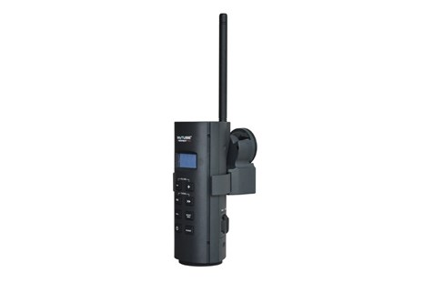
Passend voor MYTUBE, DIGITUBE en BLUETUBE
Met de unieke Spacesaver plaatst u de MYTUBE, DIGITUBE of BLUETUBE zelfs daar waar er geen ruimte voor is. Op elke werkplek maar ook in de badkamer, keuken of garage.

